1.Tổng quan về mạch ZLC
Mạch ZLC (Zero Leading Count) hay còn gọi là Count Leading Zeros (CLZ) là mạch số đếm số bit 0 liên tiếp bắt đầu từ bit có trọng số cao nhất (MSB) cho đến khi gặp bit 1 đầu tiên.
Ví dụ với 16 bit:
A[15:0] = 0000 0000 0000 1010 → 12 số 0 đứng đầu → ZLC = 12
A[15:0] = 0000 1100 0011 0000 → 4 số 0 đứng đầu → ZLC = 4
A[15:0] = 1000 0000 0000 0000 → 0 số 0 đứng đầu → ZLC = 0
A[15:0] = 0000 0000 0000 0000 → tất cả đều 0 → ZLC = 16 (đặc biệt)

Ứng dụng
Ứng dụng | Mô tả
Tính toán dấu chấm động | Xác định phần mũ (exponent) trong chuẩn IEEE 754
Tối ưu phép nhân | Loại bỏ các bit 0 vô nghĩa để giảm số bước tính toán
Tìm 1 bit đầu tiên | Dùng trong bộ tập lịch (scheduler), bộ cấp phát bộ nhớ
Chuẩn hoá số | Dịch số sang trái để đưa bit 1 có ý nghĩa đầu tiên về MSB

Thông số thiết kế
Đầu vào: A[N-1:0] — N bit dữ liệu (MSB = A[N-1])
Đầu ra: C[M:0] — M+1 bit kết quả
Giá trị đầu ra: 0 đến N
Số bit đầu ra: M+1 = ⌈log₂(N+1)⌉
Với N=4: đầu ra cần ⌈log₂(5)⌉ = 3 bit (C[2:0])
Với N=16: đầu ra cần ⌈log₂(17)⌉ = 5 bit (C[4:0])
2. Thiết kế ZLC-4bit (Tổ hợp)
2.1 Bảng chân lý đầy đủ
Đầu vào: `A[3:0]` (A[3] là MSB). Đầu ra: `C[2:0]` (giá trị 0–4).
│ A[3]│A[2]│A[1] │A[0]│ Số 0 đầu│ C2│ C1 │ C0│
│ 0 │ 0 │ 0 │ 0 │ 4 │ 1 │ 0 │ 0 │
│ 0 │ 0 │ 0 │ 1 │ 3 │ 0 │ 1 │ 1 │
│ 0 │ 0 │ 1 │ 0 │ 2 │ 0 │ 1 │ 0 │
│ 0 │ 0 │ 1 │ 1 │ 2 │ 0 │ 1 │ 0 │
│ 0 │ 1 │ 0 │ 0 │ 1 │ 0 │ 0 │ 1 │
│ 0 │ 1 │ 0 │ 1 │ 1 │ 0 │ 0 │ 1 │
│ 0 │ 1 │ 1 │ 0 │ 1 │ 0 │ 0 │ 1 │
│ 0 │ 1 │ 1 │ 1 │ 1 │ 0 │ 0 │ 1 │
│ 1 │ 0 │ 0 │ 0 │ 0 │ 0 │ 0 │ 0 │
│ 1 │ 0 │ 0 │ 1 │ 0 │ 0 │ 0 │ 0 │
│ 1 │ 0 │ 1 │ 0 │ 0 │ 0 │ 0 │ 0 │
│ 1 │ 0 │ 1 │ 1 │ 0 │ 0 │ 0 │ 0 │
│ 1 │ 1 │ 0 │ 0 │ 0 │ 0 │ 0 │ 0 │
│ 1 │ 1 │ 0 │ 1 │ 0 │ 0 │ 0 │ 0 │
│ 1 │ 1 │ 1 │ 0 │ 0 │ 0 │ 0 │ 0 │
│ 1 │ 1 │ 1 │ 1 │ 0 │ 0 │ 0 │ 0 │

Nhận xét: C2 = 1 chỉ khi tất cả bit đều bằng 0 → C2 cũng là cờ all_zero.

2.2 Suy ra biểu thức logic (dùng bản đồ Karnaugh)
Bản đồ Karnaugh cho C2
A[1]A[0]
A[3]A[2] 00 01 11 10
00 : 1 0 0 0
01 : 0 0 0 0
11 : 0 0 0 0
10 : 0 0 0 0
Chỉ 1 ô = 1 → không rút gọn được.
C2 = ¬A[3] · ¬A[2] · ¬A[1] · ¬A[0]

Bản đồ Karnaugh cho C1
Minterms: 1 (0001), 2 (0010), 3 (0011)
A[1]A[0]
A[3]A[2] 00 01 11 10
00 : 0 1 1 1 ← nhóm 3 ô: A[1]|A[0]
01 : 0 0 0 0
11 : 0 0 0 0
10 : 0 0 0 0
Nhóm lớn nhất (ô 01,11,10) cho: ¬A[3] · ¬A[2] · (A[1] | A[0])
C1 = ¬A[3] · ¬A[2] · (A[1] | A[0])

Bản đồ Karnaugh cho C0
Minterms: 1 (0001), 4 (0100), 5 (0101), 6 (0110), 7 (0111)

A[1]A[0]
A[3]A[2] 00 01 11 10
00 : 0 1 0 0
01 : 1 1 1 1 ← nhóm 4 ô: ¬A[3]·A[2]
11 : 0 0 0 0
10 : 0 0 0 0

Nhóm 1 (ô 0100→0111): ¬A[3] · A[2]
Nhóm 2 (ô 0001): ¬A[3] · ¬A[2] · ¬A[1] · A[0]

C0 = ¬A[3] · A[2] | ¬A[3] · ¬A[2] · ¬A[1] · A[0]
= ¬A[3] · (A[2] | ¬A[1] · A[0])
2.3 Tổng hợp biểu thức logic ZLC-4bit

C2 = ¬A[3] · ¬A[2] · ¬A[1] · ¬A[0]

C1 = ¬A[3] · ¬A[2] · (A[1] + A[0])

C0 = ¬A[3] · (A[2] + ¬A[1] · A[0])

Ghi chú: C2 = 1 ⟺ tất cả bit đều 0 (cờ all_zero)

2.4 Kiến trúc cổng logic ZLC-4bit
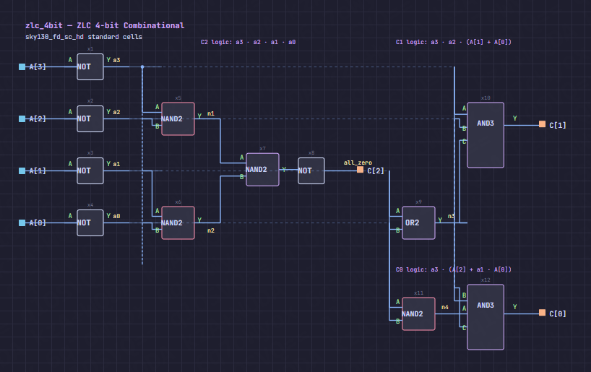
Kiểm đếm cổng ZLC 4-bit
Loại cổng | Số lượng | Ghi chú
NOT | 4 | Đảo A[3], A[2], A[1], A[0]
AND4 | 1 | Tính C2
AND3 | 1 | Tính C1
AND2 | 2 | Tính C1 (1 cái) và C0 (1 cái)
OR2 | 2 | Tính C1 (A1+A0) và C0 (A2 + ...)
Tổng | 10 cổng

3. Thiết kế ZLC-16bit — Phương pháp phân cấp (Hierarchical)
3.1 Nguyên lý phân cấp
Thay vì thiết kế mạch ZLC-16bit trực tuyến (rất phức tạp), ta chia 16 bit thành 4 nhóm 4 bit, sử dụng 4 mạch ZLC-4bit, sau đó ghép kết quả lại.
A[15:0] = A[15:12] | A[11:8] | A[7:4] | A[3:0]
──────── ──────── ──────── ────────
Nhóm 3 Nhóm 2 Nhóm 1 Nhóm 0
(MSB) (LSB)

Mỗi nhóm → ZLC-4bit → đếm số 0 đầu trong nhóm (0–4)
Sau đó ghép kết quả từ MSB → LSB

Logic ghép: Duyệt từ nhóm MSB sang LSB:
Nếu nhóm 3 chứa bit 1:
→ Tổng = kết quả ZLC nhóm 3 (giá trị 0–3)
Nếu nhóm 3 toàn 0, nhóm 2 chứa bit 1:
→ Tổng = 4 + kết quả ZLC nhóm 2 (giá trị 4–7)
Nếu nhóm 3,2 toàn 0, nhóm 1 chứa bit 1:
→ Tổng = 8 + kết quả ZLC nhóm 1 (giá trị 8–11)
Nếu nhóm 3,2,1 toàn 0, nhóm 0 chứa bit 1:
→ Tổng = 12 + kết quả ZLC nhóm 0 (giá trị 12–15)
Nếu tất cả 16 bit đều là 0:
→ Tổng = 16
3.2 Bảng tổng hợp (Truth Table dạng nhóm)
Z3= all zero? | Z2= all zero? | Z1= all zero? | Z0= all zero? | Nhóm quyết định | Tổng=
0 | x | x | x | Nhóm 3 | c3
1 | 0 | x | x | Nhóm 2 | 4 + c2
1 | 1 | 0 | x | Nhóm 1 | 8 + c1
1 | 1 | 1 | 0 | Nhóm 0 | 12 + c0
1 | 1 | 1 | 1 | Đặc biệt | 16
Trong đó:
Zi = c_i[2] (cờ all_zero của nhóm i, = 1 khi nhóm i toàn 0)
c_i[2:0] (kết quả ZLC-4bit của nhóm i, giá trị 0–4)
3.3 Bảng chân lý ZLC-16bit
A[15:0] (hex) | Số 0 đầu (thập phân) | C[4:0] (nhị phân)
0000 0000 0000 0000 | 16 | 1 0000
0000 0000 0000 0001 | 15 | 0 1111
0000 0000 0000 001x | 14 | 0 1110
0000 0000 0000 01xx | 13 | 0 1101
0000 0000 0001 xxxx | 12 | 0 1100
0000 0000 001x xxxx | 11 | 0 1011
0000 0001 xxxx xxxx | 8 | 0 1000
0000 01xx xxxx xxxx | 5 | 0 0101
0001 xxxx xxxx xxxx | 4 | 0 0100
001x xxxx xxxx xxxx | 3 | 0 0011
01xx xxxx xxxx xxxx | 1 | 0 0001
1xxx xxxx xxxx xxxx | 0 | 00000

3.4 Biểu thức logic ZLC-16bit
Khai báo tín hiệu trung gian:
// Bước 1: Chạy 4 mạch ZLC-4bit song song
ZLC_4bit block3(.A(A[15:12]), .C(c3[2:0])); // Nhóm MSB
ZLC_4bit block2(.A(A[11:8]), .C(c2[2:0]));
ZLC_4bit block1(.A(A[7:4]), .C(c1[2:0]));
ZLC_4bit block0(.A(A[3:0]), .C(c0[2:0])); // Nhóm LSB

// Cờ all_zero cho mỗi nhóm (bit MSB của kết quả ZLC-4bit)
Z3 = c3[2]; // = 1 khi A[15:12] toàn 0
Z2 = c2[2]; // = 1 khi A[11:8] toàn 0
Z1 = c1[2]; // = 1 khi A[7:4] toàn 0
Z0 = c0[2]; // = 1 khi A[3:0] toàn 0
Biểu thức kết quả C[4:0]:
C[4] = Z3 · Z2 · Z1 · Z0
(Tất cả 16 bit đều 0 → kết quả = 16 = 10000₂)
C[3] = Z3 · Z2 · Z1 · ¬Z0
+ Z3 · Z2 · ¬Z1
+ Z3 · ¬Z2
Rút gọn: C[3] = Z3 · ¬(Z2 · Z1 · Z0)
Nghĩa là: nhóm 3 toàn 0 NHƯNG không phải tất cả nhóm còn lại
đều toàn 0 → tổng nằm trong khoảng 8–15 → bit 3 = 1
(Trừ trường hợp C[4]=1, tức 16, thì C[3]=0)
C[2] = ¬Z3 · c3[1]
+ Z3 · ¬Z2 · c2[1]
+ Z3 · Z2 · ¬Z1 · c1[1]
+ Z3 · Z2 · Z1 · ¬Z0 · c0[1]
+ Z3 · Z2 · Z1 · Z0 · 0
(Nghĩa là: lấy c_i[1] của nhóm "quyết định")
C[1] = ¬Z3 · c3[0]
+ Z3 · ¬Z2 · c2[0]
+ Z3 · Z2 · ¬Z1 · c1[0]
+ Z3 · Z2 · Z1 · ¬Z0 · c0[0]
+ Z3 · Z2 · Z1 · Z0 · 0
C[0] = ¬Z3 · c3[0]
+ Z3 · ¬Z2 · c2[0]
+ Z3 · Z2 · ¬Z1 · c1[0]
+ Z3 · Z2 · Z1 · ¬Z0 · c0[0]
+ Z3 · Z2 · Z1 · Z0 · 0
(Tương tự C[1] — dùng MUX để chọn)

Cách viết gọn hơn bằng MUX (Multiplexer):
// Dùng chuỗi MUX 4-to-1 cho mỗi bit kết quả
sel = {Z3, Z3·Z2, Z3·Z2·Z1}; // mã chọn nhóm
C[2] = MUX4({c3[1], c2[1], c1[1], c0[1]}, sel);
C[1] = MUX4({c3[0], c2[0], c1[0], c0[0]}, sel);
C[0] = MUX4({c3[0], c2[0], c1[0], c0[0]}, sel);
C[4] = Z3 · Z2 · Z1 · Z0;
C[3] = Z3 · ¬(Z2 · Z1 · Z0);
Sơ đồ chuỗi MUX chi tiết cho bit C[2], C[1], C[0]:
c3[i] ──────┐
│ sel=00 → chọn c3
c2[i] ──────┤
│ sel=01 → chọn c2 ┌─────────
c1[i] ──────┤ ┌────┐ │
├─────────►│MUX ├───────►│──► C[i]
c0[i] ──────┤ └────┘ │ (i = 0, 1, 2)
│ sel=11 → chọn c0 └─────────
0 ───────┘
sel=10 → chọn c1
sel=11 → chọn c0
(khi tất cả đều zero → C[i]=0, phần bù bởi C[4],C[3])
Mã chọn:
sel[1] = Z3
sel[0] = Z3 · Z2 (với bit chọn MUX 2 tầng)
──── Hoặc dùng MUX 4-to-1 trực tiếp ────
sel = {Z3, Z3·Z2·Z1 + Z3·Z2} (logic mã chọn)

3.5 Kiến trúc khối ZLC-16bit
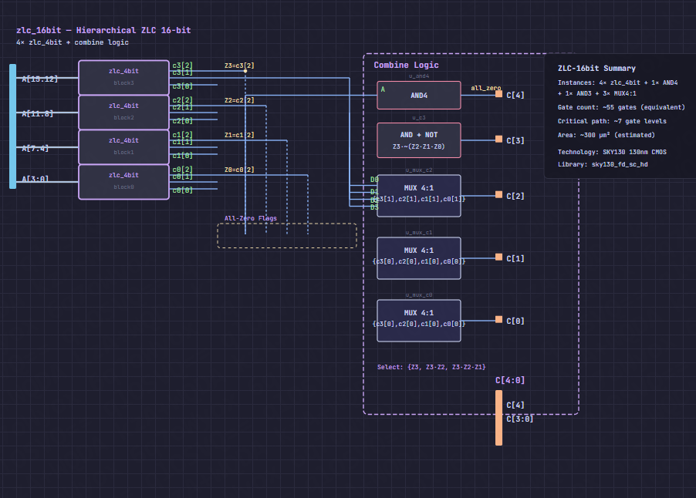
3.6 Kiểm đếm tài nguyên ZLC-16bit
Thành phần | Số lượng | Ghi chú
Mạch ZLC-4bit | 4 | Mỗi mạch 10 cổng
Cổng AND (Z3·Z2, ...) | 6 | Tính cờ kết hợp
MUX 4-to-1 (cho C[0]) | 1 | Chọn c0[i] theo nhóm
MUX 4-to-1 (cho C[1]) | 1 | Chọn c1[i] theo nhóm
MUX 4-to-1 (cho C[2]) | 1 | Chọn c2[i] theo nhóm
Cổng logic C[3], C[4] | 4 | AND, NOT
Tổng cộng (xấp xỉ) | ~55 cổng | Hoàn toàn khả thi

4. Thiết kế mạch tuần tự (Sequential Design)
4.1 Lý do cần mạch tuần tự
Mạch tổ hợp (combinational):
+ Đầu ra thay đổi NGAY khi đầu vào thay đổi
− Không có bộ nhớ → không đồng bộ với hệ thống
− Không kiểm soát được thời điểm đọc/ghi dữ liệu

Mạch tuần tự (sequential):
+ Có tín hiệu CLK → đồng bộ với hệ thống
+ Có tín hiệu data_ready → kiểm soát lúc nhận dữ liệu
+ Đầu ra ổn định trong suốt 1 chu kỳ clock
+ Có thể dùng pipeline để tăng throughput
4.2 Kiến trúc FSM cho ZLC-16bit tuần tự
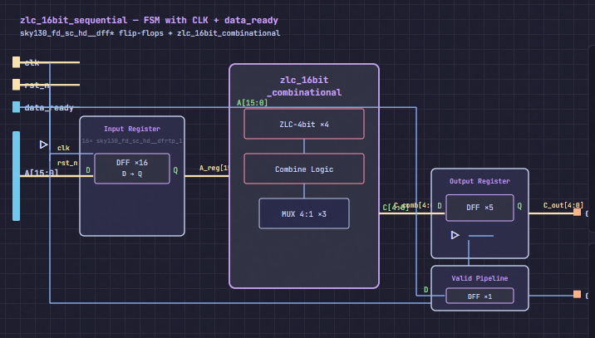
4.3 Mô tả Verilog
// ===================================================
// ZLC-4bit: Mạch tổ hợp đếm số 0 đứng đầu (4 bit)
// ===================================================
module zlc_4bit (
input [3:0] A,
output [2:0] C
);
wire a3 = ~A[3];
wire a2 = ~A[2];
wire a1 = ~A[1];
wire a0 = ~A[0];

// C2 = 1 khi tất cả bit đều 0 (cờ all_zero)
assign C[2] = a3 & a2 & a1 & a0;

// C1 = ¬A3 · ¬A2 · (A1 + A0)
assign C[1] = a3 & a2 & (A[1] | A[0]);

// C0 = ¬A3 · (A2 + ¬A1 · A0)
assign C[0] = a3 & (A[2] | (a1 & A[0]));
endmodule

// ===================================================
// ZLC-16bit: Mạch tổ hợp đếm số 0 đứng đầu (16 bit)
// ===================================================
module zlc_16bit_combinational (
input [15:0] A,
output [4:0] C
);
wire [2:0] c3, c2, c1, c0;

// Bước 1: 4 mạch ZLC-4bit song song
zlc_4bit blk3 (.A(A[15:12]), .C(c3));
zlc_4bit blk2 (.A(A[11:8]), .C(c2));
zlc_4bit blk1 (.A(A[7:4]), .C(c1));
zlc_4bit blk0 (.A(A[3:0]), .C(c0));

// Cờ all_zero cho mỗi nhóm
wire Z3 = c3[2];
wire Z2 = c2[2];
wire Z1 = c1[2];
wire Z0 = c0[2];

// Bước 2: Logic ghép kết quả
// Nếu ¬Z3: C = c3 (0–3)
// Nếu Z3·¬Z2: C = 4 + c2 (4–7)
// Nếu Z3·Z2·¬Z1: C = 8 + c1 (8–11)
// Nếu Z3·Z2·Z1·¬Z0: C = 12 + c0 (12–15)
// Nếu Z3·Z2·Z1·Z0: C = 16 (16)

// C[4] = tất cả 16 bit đều 0
assign C[4] = Z3 & Z2 & Z1 & Z0;

// C[3] = nhóm 3 toàn 0 nhưng không phải tất cả đều 0
assign C[3] = Z3 & ~(Z2 & Z1 & Z0);

// C[2]: chọn bit cao của nhóm "quyết định"
assign C[2] = (~Z3 & c3[1])
| ( Z3 & ~Z2 & c2[1])
| ( Z3 & Z2 & ~Z1 & c1[1])
| ( Z3 & Z2 & Z1 & ~Z0 & c0[1]);

// C[1]: tương tự
assign C[1] = (~Z3 & c3[0])
| ( Z3 & ~Z2 & c2[0])
| ( Z3 & Z2 & ~Z1 & c1[0])
| ( Z3 & Z2 & Z1 & ~Z0 & c0[0]);

// C[0]: tương tự
assign C[0] = (~Z3 & c3[0])
| ( Z3 & ~Z2 & c2[0])
| ( Z3 & Z2 & ~Z1 & c1[0])
| ( Z3 & Z2 & Z1 & ~Z0 & c0[0]);

endmodule

// ===================================================
// ZLC-16bit TUẦN TỬ: với clk, data_ready, rst_n
// ===================================================
module zlc_16bit_sequential (
input wire clk,
input wire rst_n, // Reset active-low
input wire data_ready, // Báo hiệu dữ liệu hợp lệ
input wire [15:0] A, // Đầu vào 16-bit
output reg [4:0] C_out, // Đầu ra đã đăng ký
output reg C_valid // Báo hiệu kết quả hợp lệ
);

// --- Thanh ghi đầu vào ---
reg [15:0] A_reg;

always @(posedge clk or negedge rst_n) begin
if (!rst_n) begin
A_reg <= 16'b0;
C_out <= 5'b0;
C_valid <= 1'b0;
end
else if (data_ready) begin
A_reg <= A; // Latch dữ liệu đầu vào
C_valid <= 1'b1; // Kết quả sẽ hợp lệ
end
else begin
C_valid <= 1'b0;
end
end

// --- Mạch ZLC-16bit tổ hợp ---
wire [4:0] C_comb;

zlc_16bit_combinational u_zlc (
.A(A_reg),
.C(C_comb)
);

// --- Thanh ghi đầu ra ---
always @(posedge clk or negedge rst_n) begin
if (!rst_n)
C_out <= 5'b0;
else if (data_ready)
C_out <= C_comb; // Đăng ký kết quả
end

endmodule
4.4 Sơ đồ thời gian (Timing Diagram)
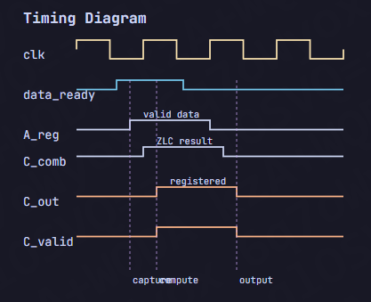

5. Tổng kết
ZLC-4bit:
• 3 bit đầu ra (C[2:0]), 10 cổng logic
• C2 = ¬A3·¬A2·¬A1·¬A0 (= cờ all_zero)
• C1 = ¬A3·¬A2·(A1+A0)
• C0 = ¬A3·(A2 + ¬A1·A0)
ZLC-16bit (phân cấp từ ZLC-4bit):
• 5 bit đầu ra (C[4:0]), ~55 cổng logic
• 4 × ZLC-4bit + logic ghép MUX
• Cờ all_zero Zi = ci[2] quyết định nhóm nào "quyết định"
Mạch tuần tự:
• Thêm thanh ghi đầu vào (16 FF) + đầu ra (5 FF)
• data_ready điều khiển thời điểm latch dữ liệu
• Có thể mở rộng thành pipeline 2 tầng để tăng fmax

Critical path (tổ hợp): ~4 tầng cổng (NOT → AND → OR → AND)
Critical path (phân cấp): ~6–7 tầng cổng (qua 2 cấp ZLC-4bit)

